4 Cara Pohon Rindang Dapat Membuat Rumah Asri!
23 Desember 2019
https://www.dekoruma.com/artikel/94079/pohon-rindang-membuat-rumah-asri
Lihat ke www.dekoruma.com

Keunggulan Menanam Pohon Rindang di Rumah
Hidup di negara beriklim tropis tidaklah mudah bagi semua orang. Udara yang panas terkadang membuatmu kurang nyaman saat bersantai di rumah. Suasana pun menjadi gersang. Solusi yang paling tepat adalah menanam pohon rindang di halaman rumah.
Pohon rindang memiliki ciri berupa ranting memanjang dengan jumlah daun yang banyak dan dianggap memiliki sejumlah keunggulan untuk membuat rumah dan lingkungan jadi lebih asri. Lalu, bagaimana cara kerja pohon rindang untuk membuat rumah menjadi asri? Yuk, intip jawabannya dari Kania di bawah ini!

Pohon rindang mampu meredam teriknya matahari
pinterest.com
Pohon rindang memiliki banyak daun yang segar dan ukurannya lebih tinggi dari atap rumah. Dengan demikian, pohon rindang dapat meredam atau menghalangi sinar matahari sehingga membuat area rumah dan halaman menjadi lebih lebih teduh. Meski begitu, rumah tidak akan menjadi gelap dan suram karena sinar matahari masih bisa menerangi rumah melalui celah antar daun.

Rumah asri berkat suplai oksigen dari pohon rindang
pixabay.com
Pohon dan manusia merupakan makhluk hidup yang saling membutuhkan satu sama lain. Pohon rindang menyerap karbondioksida dan mengolahnya menjadi oksigen. Sedangkan, manusia membutuhkan oksigen untuk bernafas dan menghembuskan karbondioksida. Dengan kehadiran pohon rindang, rumah akan menjadi lebih asri dan segar. Para penghuni rumah pun tidak perlu khawatir kekurangan oksigen dan udara segar.

Pohon rindang juga ampuh menghalau polusi
fuf.net
Tahukah kamu, selain menciptakan suasana asri, pohon rindang juga dapat membuat rumah bebas dari polusi udara? Daun pohon rindang yang banyak mampu menahan debu jalanan masuk ke dalam rumah. Tidak hanya debu, polusi suara juga bisa diredam oleh daun-daun dari pohon rindang, lho! Manfaat yang satu ini akan sangat terasa bagi pemilik rumah di pinggir jalan lalu lintas.

Angin tetap berhembus melalui daun pohon rindang
thewallstreetjournal.com
Kalau dedaunan pohon rindang bisa menghalau polusi, bagaimana dengan angin? Tenang saja, angin tetap bisa berhembus melalui celah-celah daun. Dengan demikian, area rumah pun akan tetap terasa adem. Suara daun yang terkena angin juga mampu menciptakan suasana tenang sehingga melengkapi keasrian di rumah.

Bonus: Tips menanam pohon rindang
realtor.com
Nah, setelah memahami cara pohon rindang yang dapat menjadikan rumah asri, apakah kamu tertarik untuk menanamnya? Sebelum menanam pohon rindang, ada beberapa tips yang perlu kamu ketahui. Simak di bawah ini, ya!

1. Perhatikan luas halaman rumah
Saat akan menanam pohon rindang, perhatikan dulu luas halaman rumahmu. Sesuaikanlah ukuran pohon rindang dengan luas halaman rumah. Halaman mungil dengan pohon rindang yang besar hanya akan membuat rumah jadi gelap. Kamu pun harus rajin memotong daun dan rantingnya. Oleh karena itu, apabila kamu memiliki halaman rumah mungil, pilihlah pohon rindang dengan batang yang ramping.

2. Pilih pohon rindang dengan akar yang kuat
Jangan hanya mempertimbangkan jumlah daun yang banyak saja. Sebaiknya, utamakanlah memilih pohon rindang dengan akar yang kuat, seperti pohon asam jawa. Dengan demikian, saat ada hujan badai pohon rindang tersebut tidak mudah tumbang.

3. Tanamlah pohon rindang jauh dari teras
Jika kamu ingin menanam pohon rindang di rumah, jangan tanam di dekat teras rumah. Pohon rindang umumnya memiliki akar yang mudah berkembang. Apabila ditanam dekat dengan teras, akar pohon bisa merusak lantai teras. Tidak hanya itu, rantingnya juga jadi lebih cepat mengenai talang air sehingga daun-daun kering pun bisa menyumbatnya.

Bonus: Aneka pohon rindang untuk rumahmu
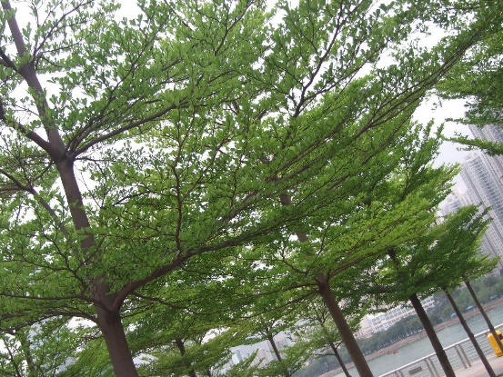
tropical.theferns.info
Bagi kamu yang masih bingung menentukan jenis pohonnya, Kania akan memberikan beberapa rekomendasi pohon rindang yang bisa ditanam di rumahmu. Yuk, intip di bawah ini!

1. Pohon Kersen
Pohon kersen memiliki daun yang sangat rimbun sehingga sangat cocok untuk pohon rindang di rumahmu. Rantingnya pun lentur sehingga tidak mudah patah saat tertiup angin kencang.

2. Pohon Flamboyan
Ada juga pohon flamboyan yang batangnya kukuh. Pohon rindang ini memiliki ciri khas berupa bunga merah berukuran besar. Selain membuat rumah menjadi asri, pohon flamboyan ini juga membuat tampilan rumahmu jadi cantik.

3. Pohon Mangga
Kalau kamu suka bercocok tanam, cobalah tanam pohon mangga. Selain memiliki daun yang rimbun, kamu bisa memanen mangga sendiri. Akan tetapi, pastikan kamu menanam dan merawatnya dengan tepat, ya!

4. Pohon Ketapang Kencana
Untuk halaman yang mungil, tanam saja pohon ketapang kencana. Meskipun batangnya ramping, tapi sangat kuat. Daunnya pun rimbun dan rantingnya tumbuh bertingkat sehingga sangat cocok sebagai pohon rindang di halaman rumah yang mungil.
Menanam pohon rindang di halaman tidak hanya menjadikan rumah asri, tapi juga membantu mengurangi pemanasan global. Selamat menanam dan merasakan manfaat dari pohon rindang!

